Le comité du développement des officiels du Québec et
Loisir et Sport Montérégie présentent le programme :
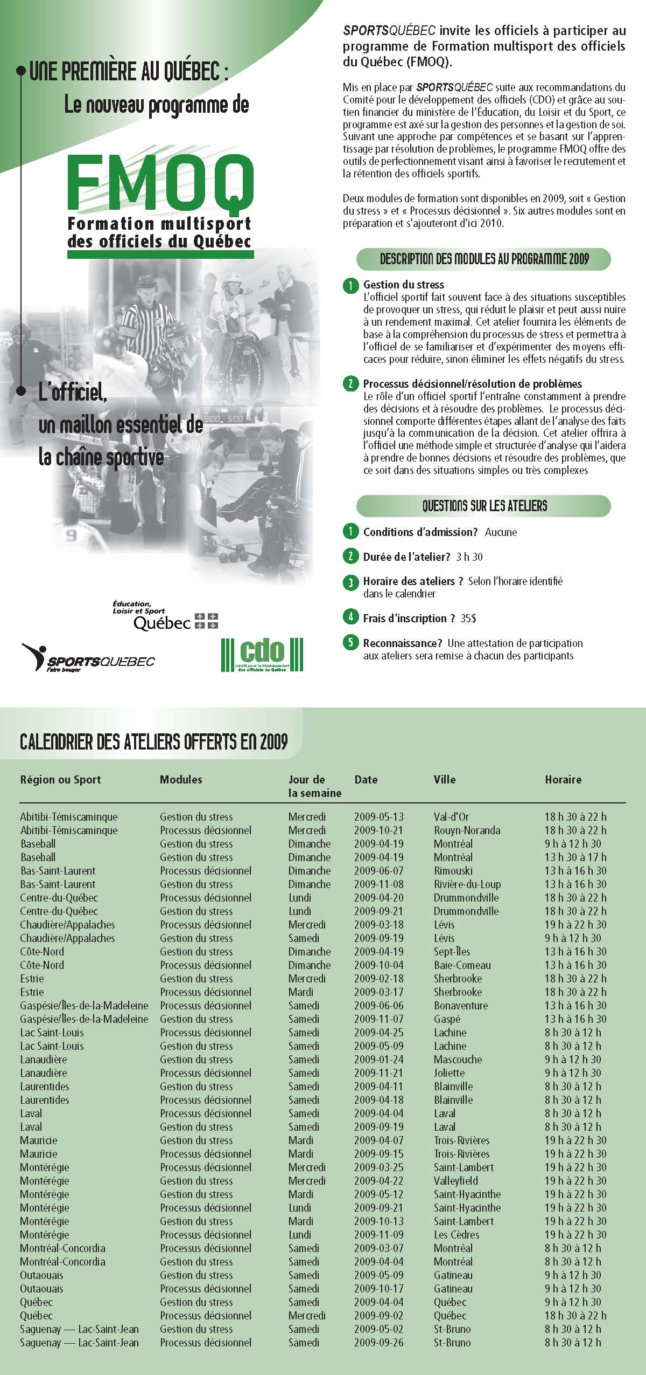

POUR VOUS INSCRIRE :
• Remplissez la fiche d’inscription
• Envoyez la fiche d’inscription à stephane.chevrier@videotron.ca

POLITIQUE DE REMBOURSEMENT DES FRAIS D'INSCRIPTION
• Les frais d'inscription de 35 $ seront facturés à l’organisme associé à l’officiel si le participant annule sa participation moins de cinq jours ouvrables avant la journée de l’atelier

Fiche d’inscription

Nom :
Prénom :
Date de naissance :
Adresse :
Ville :
Code postal :
Téléphone résidence :
Téléphone bureau :
Téléphone cellulaire :
Courriel :
Sport(s) ou discipline(s) :
Niveau d’officiel :
Clubs ou associations :
Personne responsable du club ou association :


Jasmin Felx
Conseiller en sport
Loisir et Sport Montérégie, secteur Sud-Ouest
(450) 371-0544
lsmsudouest@rocler.com

